**PROJECT MAKALAH**

**UJIAN TENGAH SEMESTER**

**MATA KULIAH PRAKTIKUM STRUKTUR DATA**

**“APLIKASI MANAJEMEN TUGAS PADA PROGRAM C++”**





Disusun Oleh :

|  |  |
| --- | --- |
| Nama : | Nabiilah Nur Fauziyyah |
| NPM : | 2310631170105 |
| Kelas : | 2C - Informatika |

**PROGRAM STUDI INFORMATIKA**

**FAKULTAS ILMU KOMPUTER**

**UNIVERSITAS SINGAPERBANGSA KARAWANG**

**2024**

# **BAB I**

**PENDAHULUAN**

## **LATAR BELAKANG**

Aplikasi Manajemen Tugas adalah sebuah program sederhana yang memungkinkan pengguna untuk menambah, menghapus, menyelesaikan, dan menampilkan daftar tugas yang perlu dilakukan.

Tujuan utama dari program ini adalah membantu pengguna dalam mengatur dan melacak progress penyelesaian tugas – tugas yang diberikan. Manfaat dari program ini antara lain mempermudah pengguna dalam mengatur jadwal dan menyelesaikan tugas – tugas yang diberikan, sehingga dapat meningkatkan efisiensi dan produktivitas.

Program ini menggunakan beberapa struktur data diantaranya Pointer dan Array untuk menyimpan informasi – informasi yang terkait dengan tugas, seperti ID, nama, deskripsi, deadline, dan keterangan tugas. Dan pada program ini juga menggunakan Struktur Node untuk menyimpan simpul (node) dalam linked list.

# **BAB II**

**PEMBAHASAN**

## **RESOURCE PROJECT**

Input dan output data yang dihasilkan sebagai berikut :

|  |  |
| --- | --- |
| Input | Output |
| **Tambah Tugas**  Memasukkan nama tugas, deskripsi tugas, dan deadline tugas. | Program mencetak daftar menu  Setelah tugas ditambahkan, program mencetak ulang daftar tugas yang baru. |
| **Hapus Tugas**  Memasukkan ID tugas yang ingin di hapus | Jika tugas dengan ID yang dimasukkan pengguna ditemukan, program mencetak pesan tugas telahh dihapus, jika tidak ditemukan, program mencetak pesan bahwa tidak ada tugas dengan ID yang dimasukkan. |
| **Tandai Selesai**  Memasukkan ID tugas yang telah selesai | Jika tugas dengan ID yang dimasukkan pengguna ditemukan, program mencetak pesan tugas telahh ditandai sebagai selesai, jika tidak ditemukan, program mencetak pesan bahwa tidak ada tugas dengan ID yang dimasukkan. |
| Tampilkan Daftar Tugas | Program mencetak daftar tugas yang terbaru setelah penambahan atau perubahan tugas |
| Keluar | Program mencetak pesan bahwa pengguna keluar dari aplikasi dan program selesai digunakan |

## **SCREENSHOT CODE DAN PENJELASAN**

Screenshot dari source code yang dibuat :

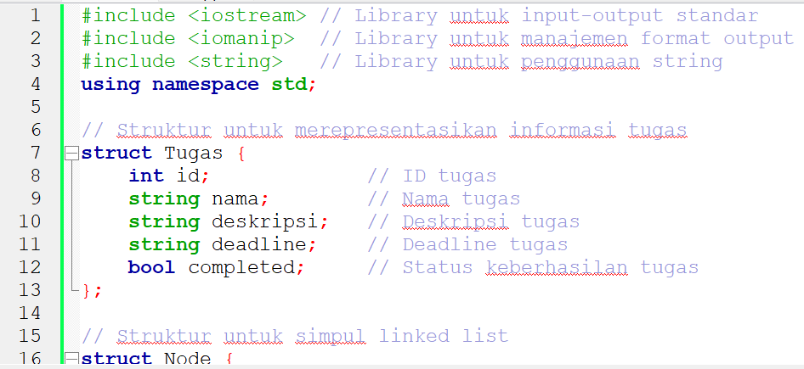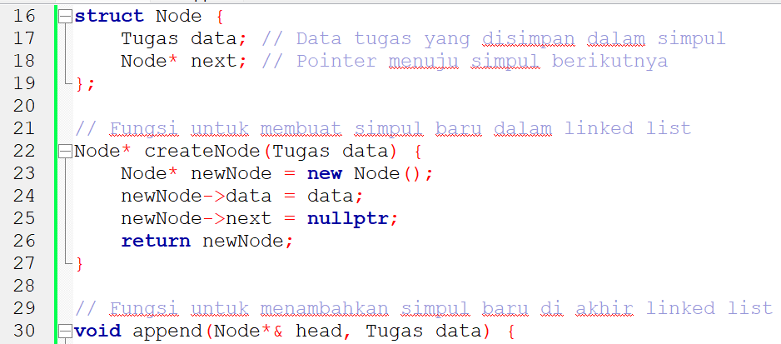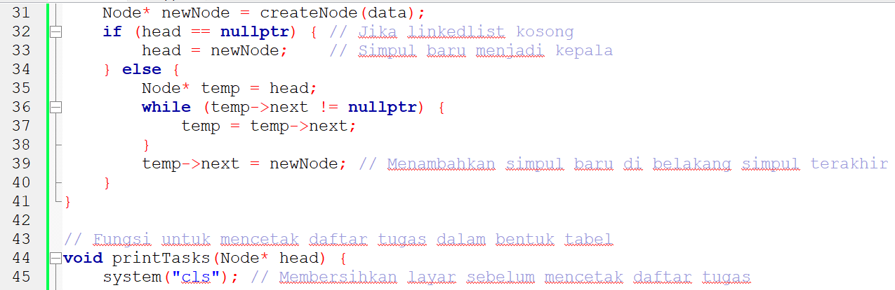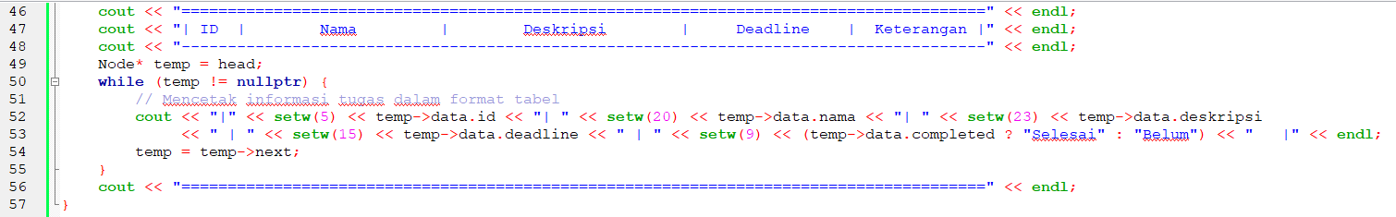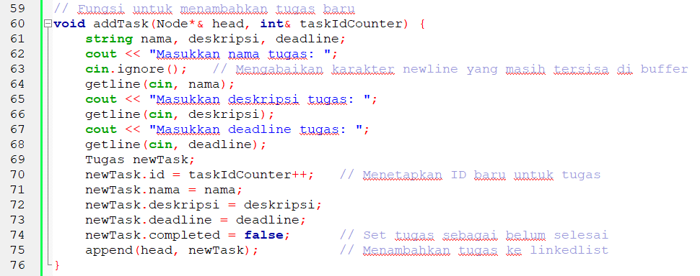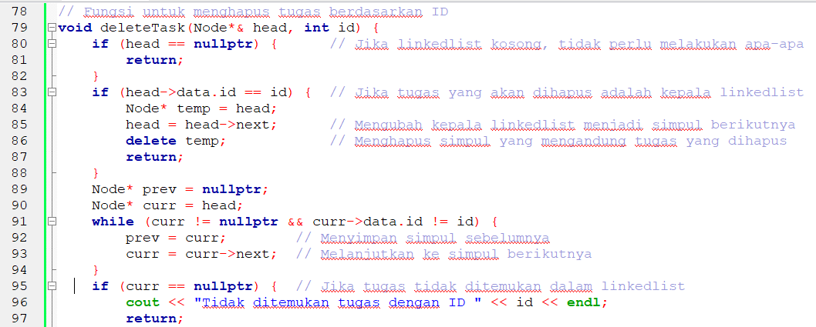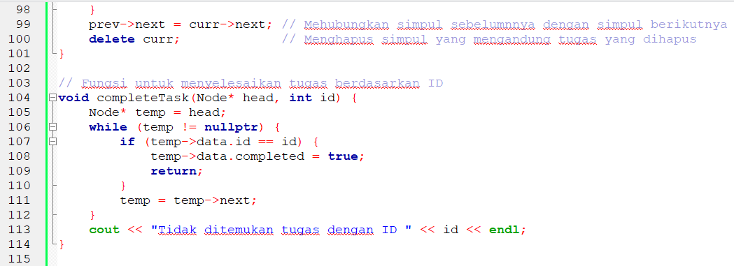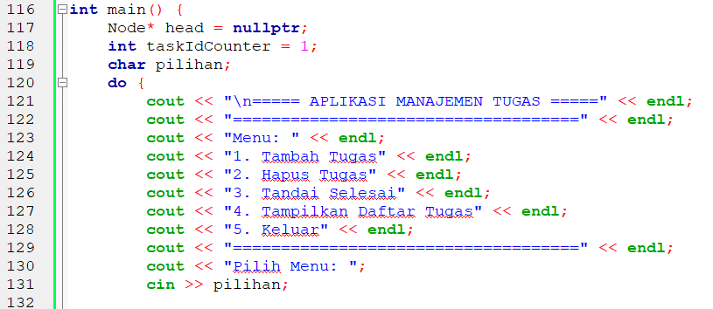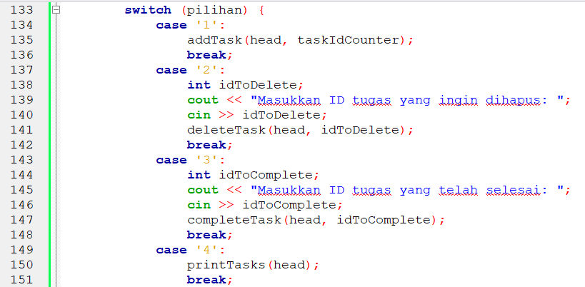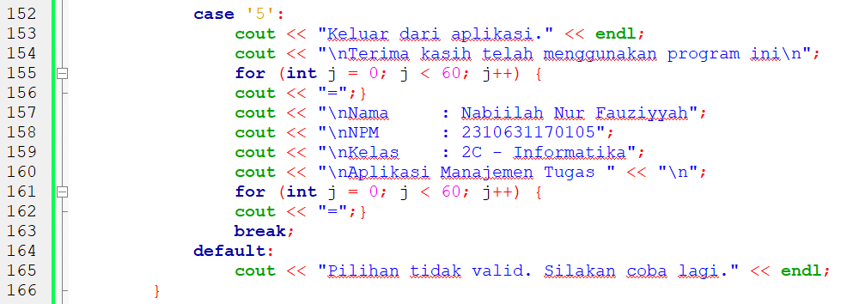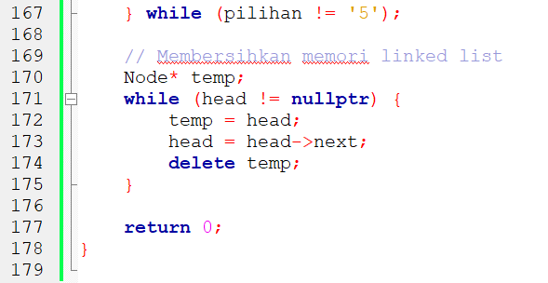

Penjelasan Program :

1. Deklarasi Struktur Tugas :

Ada struktur ‘*Tugas’* yang memiliki beberapa atribut seperti ‘*id*’, ‘*nama*’, *‘deskripsi’*, ‘*deadline*’, dan ‘*completed*’. Ini digunakan untuk merepresentasikan informasi tentang tugas.

1. Deklarasi Struktur Node:

Ada struktur ‘*Node’* yang memiliki dua atribut, yaitu ‘*data’*  yang bertipe ‘*Tugas’* dan ‘*next’* yang bertipe pointer ke ‘*Node*’. Ini digunakan untuk membuat simpul dalam linked list.

1. Fungsi ‘*createNode*’:

Membuat simpul baru dalam linked list dengan mengalokasikan memori untuk simpul baru dan mengatur nilainya.

1. Fungsi ‘*append*’:

Menambahkan simpul baru ke akhir linked list. Jika linked list kosong, simpul baru menjadi kepala. Jika tidak, simpul baru ditambahkan setelah simpul terakhir.

1. Fungsi ‘*printTasks*’:

Mencetak daftar tugas dalam format tabel. Ini mencetak setiap atribut tugas dari setiap simpul linked list.

1. Fungsi ‘*addTask*’:

Meminta pengguna untuk memasukkan informasi tentang tugas baru, seperti nama, deskripsi, dan deadline. Kemudian, membuat objek tugas baru dengan nilai-nilai tersebut dan menambahkannya ke linked list.

1. Fungsi ‘*deleteTask’*:

Menghapus tugas berdasarkan ID yang diberikan. Jika tugas dengan ID tersebut ditemukan, simpul yang mengandung tugas tersebut dihapus dari linked list.

1. Fungsi ‘*completeTask’*:

Menandai tugas sebagai selesai berdasarkan ID yang diberikan. Jika tugas dengan ID tersebut ditemukan, status keberhasilan tugas diubah menjadi ‘*true*’.

1. Fungsi ‘*main’*:

* Menggunakan loop *‘do-while’* untuk menampilkan menu dan meminta pengguna untuk memilih aksi yang ingin dilakukan.
* Aksi-aksi yang dapat dipilih antara lain adalah menambahkan tugas baru, menghapus tugas, menandai tugas sebagai selesai, menampilkan daftar tugas, dan keluar dari aplikasi.
* Setiap aksi yang dipilih akan memanggil fungsi yang sesuai untuk menangani operasi tersebut.
* Program akan terus berjalan hingga pengguna memilih untuk keluar (menu nomor 5).
* Setelah pengguna keluar, program akan membersihkan memori yang dialokasikan untuk linked list sebelum program berakhir.

Hasil dari program tersebut sebagai berikut :

1. Memasukkan nama, deskripsi, dan deadline tugas yang diinginkan

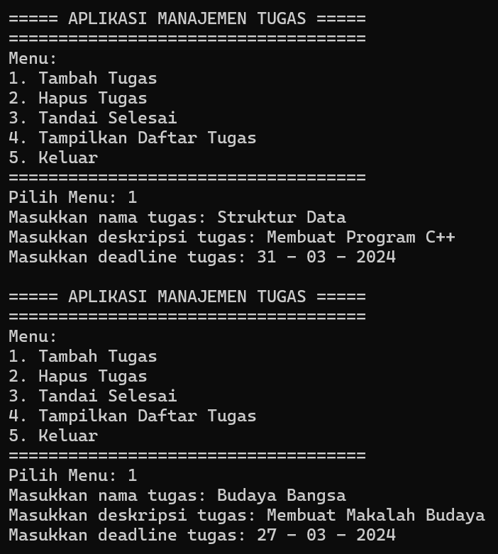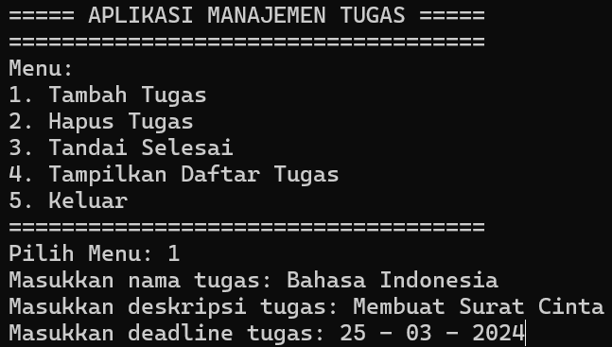

1. Menampilkan tampilan daftar tugas yang di masukkan sebelumnya

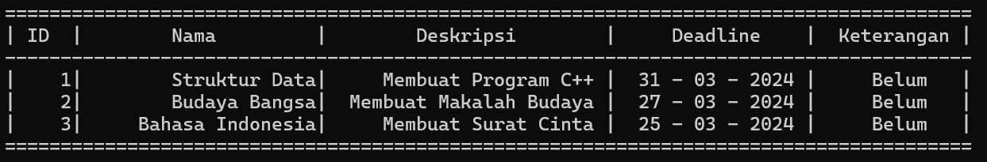

1. Menghapus data tugas yang diinginkan

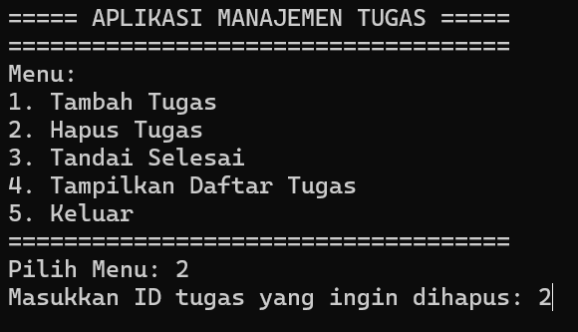

1. Menampilkan tampilan daftar tugas yang sudah diperbarui

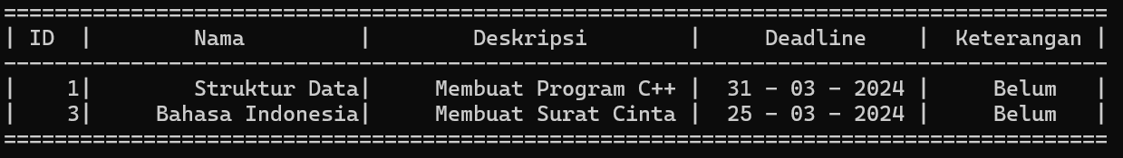

1. Memasukkan ID tugas yang telah selesai

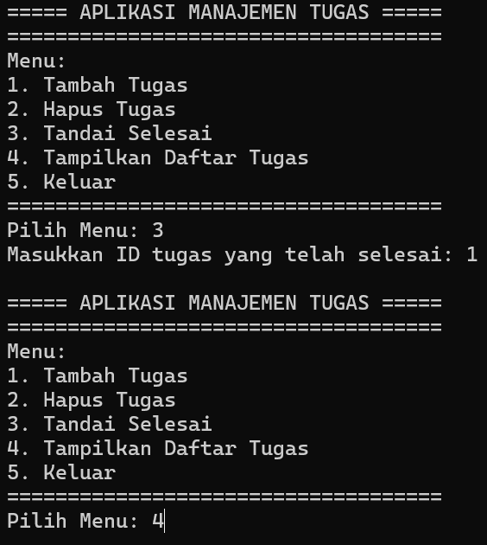

1. Menampilkan tampilan daftar tugas yang sudah diperbarui

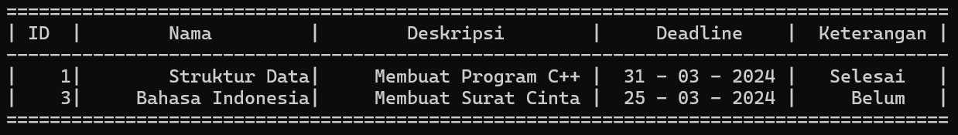

1. Mencoba memilih menu selain yang ada di menu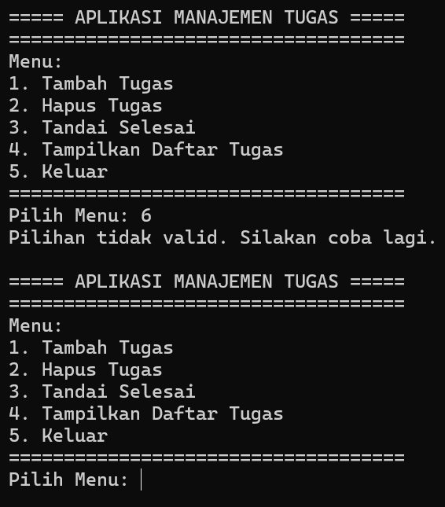
2. Memilih opsi Keluar

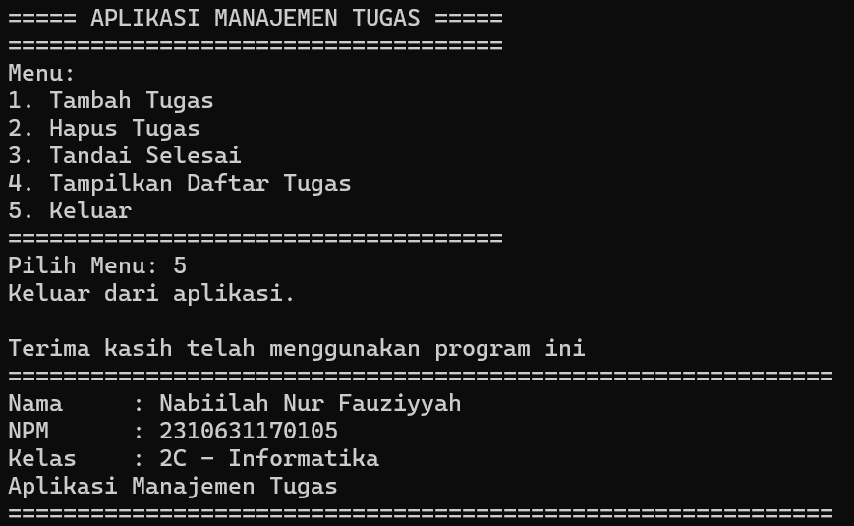

# **BAB III**

**PENUTUP**

## **KESIMPULAN**

Aplikasi Manajemen Tugas Pada Program C++ merupakan sebuah aplikasi sederhana untuk manajemen tugas yang dibuat menggunakan bahas pemrogaman C++. Aplikasi ini dirancang untuk membantu pengguna dalam mengatur dan melacak berbagai tugas yang perlu dilakukan.

Program ini menggunakan konsep linkedlist untuk menyimpan informasi seiap tugas yang dinasukkan pengguna. Setiap elemen dalam linkedlist direpresentasikan sebagai simpul yang terdiri dari struktur data Task yang menyimpan informasi seperti ID tugas, nama tugas, deskripsi, deadline, dan keterangan apakah tugas sudah selesai atau belum.

Secara keseluruhan,aplikasi ini merupakan solusi yang efisien dan mudah digunakan bagi pengguna dalam mengelola dan melacak tugas – tugas mereka dalam kegiatan sehari – hari. Dengan tampilan yang sederhana dan fitur – fitur yang intuitif, diharapkan aplikasi ini dapat membatu meningkatkan produktivitas pengguna dalam menyelesaikan berbagai tugas yang mereka hadapi sehari – hari.

## **LAMPIRAN**

*Berisi link repository github*